Jueves
24
de marzo

Tercero de Primaria
Artes

Recordando los principios de composición

Aprendizaje esperado: compara piezas artísticas bidimensionales e identifica sus características.

Énfasis: recapitula los elementos compositivos de las artes visuales y las plásticas.

¿Qué vamos a aprender?

Aprenderás a comparar piezas artísticas bidimensionales e identifica sus características.

¿Qué hacemos?

Actividad 1. Recordando que es la composición y sus principios.

Para empezar, recuerda que una composición se refiere a la manera de organizar los elementos que integran una obra de arte, considerando que estos elementos tengan relación entre sí para lograr un significado que el artista quiere transmitir.

Además, es importante que tengas claro cuáles son los principios de una composición.

Equilibrio | Énfasis | Armonía | Contraste
Ritmo | Dinamismo | Proporción | Gradación

Actividad 2. Apreciación de elementos compositivos en obras reconocidas.

Entonces te invito a que veamos las siguientes pinturas y observes cómo algunos artistas utilizan estos principios de composición en sus obras.

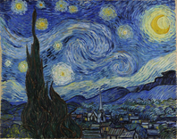
La noche estrellada, Vincent van Gogh (1889)

En esta obra el artista Vincent van Gogh logró en su composición la armonía al conseguir una combinación agradable y equilibrada de los colores que utilizó y las formas, incluyendo la distribución de sus elementos, también utilizó el contraste en los colores ya que utiliza el azul intenso para simular la noche en contraste con el color amarillo de las estrellas.

Ves los colores amarillo y azul, blanco y negro, también se ve que tiene varias líneas y formas que parece que se mueve y la hacen ver muy bonita.

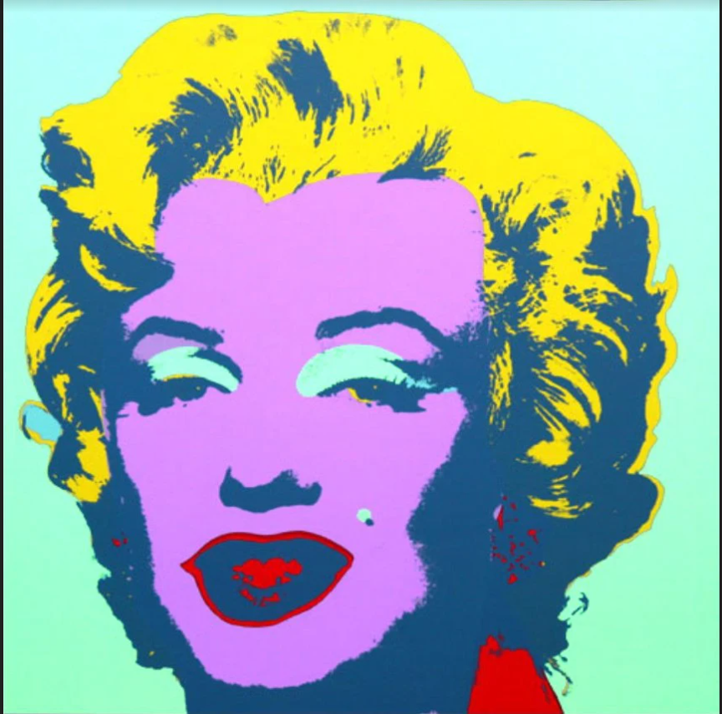
Marilyn Andy Warhol (1987)

Ahora ve otra obra de un artista que se llama Andy Warhol; él utilizaba a personajes famosos para sus obras; aquí utilizó la imagen de Marilyn Monroe. En esta estampa está muy claro el principio de contraste y esto se puede ver en los colores que utiliza, por ejemplo, el amarillo y el verde pistache, el anaranjado o rojo etc., estos colores son muy vivos, pero, sobre todo, completamente distintos entre sí, además al colocarle algunas manchas destaca detalles del rostro por lo mismo puede decirse que también utiliza el principio de énfasis.

En esta obra se observan muy resaltados los ojos, la boca y el cabello.

Estos detalles hacen que se destaque la mirada de la actriz y su cabellera rubia por la cual era recordada.

Te das cuenta qué interesante y cómo los artistas pueden utilizar los principios de composición en sus obras de acuerdo a lo que quieren expresar.

¿Los grandes artistas utilizan solamente un sólo principio de composición en sus obras?

Como hemos observado en los ejemplos anteriores, una obra plástica puede contener varios principios y en algunos casos pueden llegar a utilizar todos; recuerda que una obra plástica se basa en la composición visual, y en la composición se encuentran algunos elementos o principios como acabamos de ver en estas obras.

Actividad 3. Retomando explicaciones y ejemplos.

Ahora recuerda dos principios que trabajamos en clase cuando nos visitó el maestro Eduardo Pérez, que fueron el equilibrio y el énfasis, recuerdas que realizamos una composición con estos elementos. Vamos a recordarlo con la siguiente cápsula.

- Maestro Eduardo Pérez. Principios de composición, equilibrio y énfasis.
https://youtu.be/4LfEcMyZ_IU

Observaste cómo en este ejercicio se encuentran presentes el equilibrio y el énfasis. ¿Al ver el video recordaste lo que aprendimos con el maestro Eduardo sobre estos principios?

El equilibrio se refería a la distribución y la dirección de los elementos en el espacio, como en este caso se encuentran balanceados, los mismos rombos de un lado y del otro, y también de arriba y abajo.

Con esos detalles puedes ver que esta composición está balanceada, es decir, está equilibrada porque no hay más figuras de un lado que de otro.

Y en el paisaje con el árbol también podemos notar el siguiente principio, que es el énfasis. Recuerda que el énfasis es un elemento de una obra que llama la atención ya sea por el color, la luz o el lugar donde lo haya colocado el artista.

En el dibujo que hiciste con el maestro es muy claro el énfasis porque allí se resaltó el árbol al pintarlo de un color que no es común para un árbol, y justo eso hace que llame la atención de quien lo mira.

Ahora te invito a que sigas recordando otros principios de la composición; y para ello el artista visual Tomás Macías nos dice qué es la composición y cómo él utiliza e integra en sus obras distintos principios como, por ejemplo: la armonía, el contraste, el dinamismo y el ritmo. Ver el siguiente video:

- Artista Visual Tomás Macías explica los principios de composición: armonía, dinamismo, ritmo y contraste.
https://youtu.be/fZaEahS_VqI

Cómo pudiste ver su obra tiene ritmo, dinamismo, armonía y contraste.

Actividad 4. Trabajos de alumnos.

Para recordar los otros dos principios (proporción y gradación) ve el proceso que hizo la alumna Natalia Yatzil Rosas Pérez para crear su dibujo porque ella los pudo expresar muy bien.

- Alumna: Natalia Yatzil Rosas. Principios de gradación y proporción.
https://youtu.be/geJ5ztAKRpc

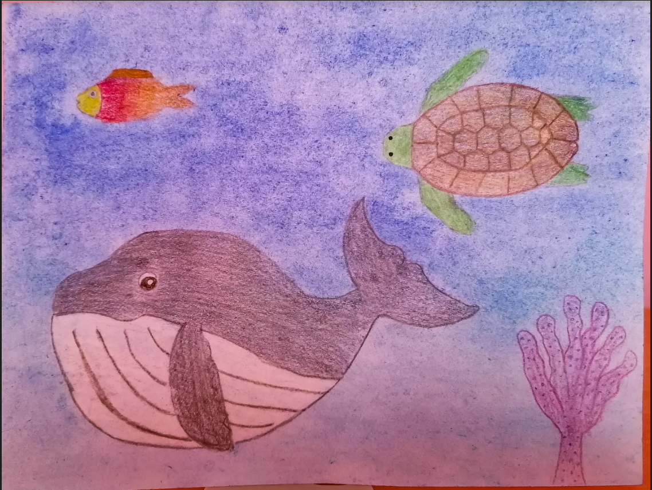
Dibujo de alumna Natalia Yatzil.

En el trabajo de Natalia, la proporción la puedes observar en la relación armónica y de tamaños que ocupan los animales marinos, los cuales corresponden a los que representan y que acomoda destacando a la ballena como el animal acuático más grande.

El degradado lo aplicó como ella misma dice en el fondo de su dibujo, representando el fondo del mar, con una tenue gradación del color azul. ¿Ven cómo los colores se unen?

Podemos observar una gradación de color en el pequeño pececito que va del rojo al naranja.

Felicidades Natalia, por tu dibujo y por aplicar de forma muy clara los principios de gradación y proporción.

Ahora te mostrare otros trabajos que nos han enviado alumnos que cursan el tercer grado ¡como tú! que nos comparten, ya que nos dan la oportunidad de conocer algunos de los alumnos que toman las clases desde su casa.

Obsérvalos detenidamente para identificar qué elementos de composición utilizaron.

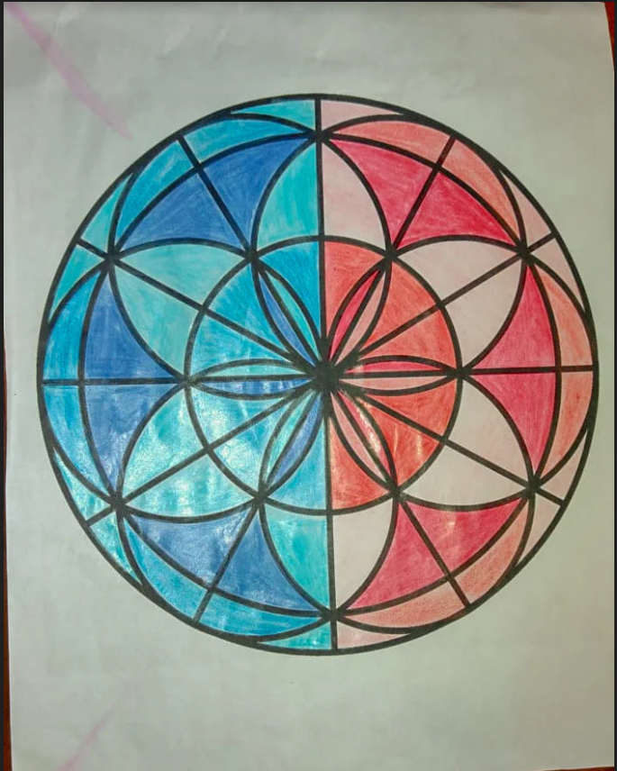

Este mándala lo realizó la alumna Abigail. Obsérvalo detenidamente, sus formas, y cómo decidió colorear. ¿Cuál de los principios de composición se encuentra presente en el dibujo?

En su trabajo se observa muy claramente el contraste.

Abigail nos cuenta qué elemento o principio de composición le motivó a colorear este dibujo. Vamos a escucharla.

- Alumna Abigail Díaz. Equilibrio y contraste.
https://youtu.be/YwIJVEiKe2w

Está muy claro el contraste al utilizar dos colores opuestos como azul y rojo además consigue el equilibrio al lograr un balance de tonos de forma muy sencilla.

Ve un dibujo más, es del alumno Leonardo Antonio Castillo, obsérvalo, ¿Cuál de los elementos se encuentra presente en su dibujo?

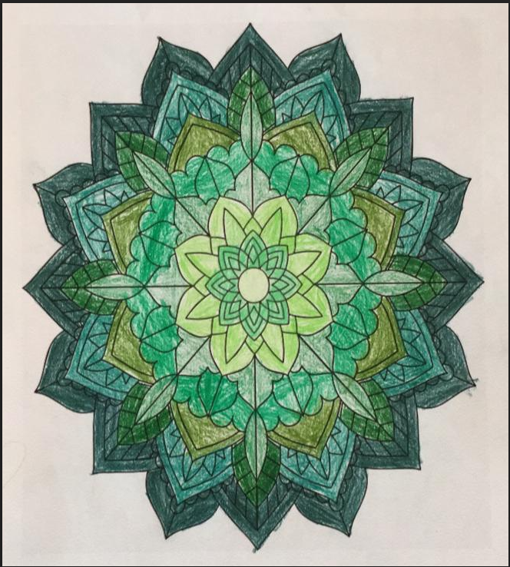

Quizás se trata de gradación.

Leonardo nos platicará su proceso de elaboración de este mándala tomando en cuenta el elemento de la gradación. Veamos el video que nos hizo llegar.

- Alumno Leonardo Antonio Castillo. Gradación.
https://youtu.be/5s5cEJJtuqA

Vemos armonía en los tonos que utilizaste y está muy clara la gradación del color verde, muy bien, Leonardo.

Este último dibujo es de la alumna Regina Zoe Pacheco, obsérvalo ¿Cuál de los elementos se encuentra presente en el dibujo?

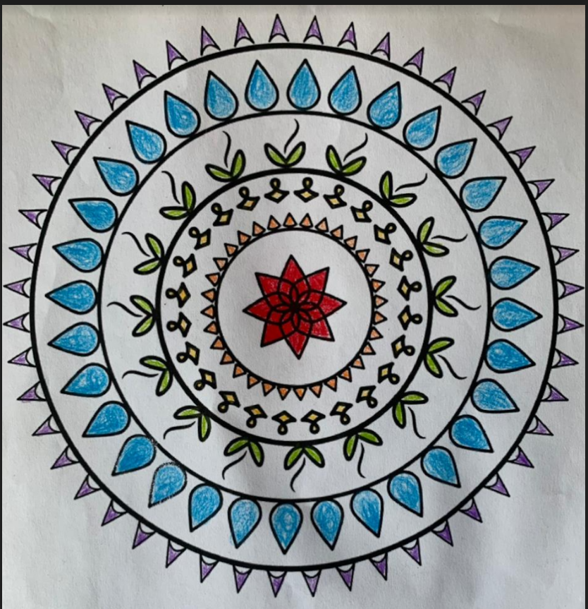
Quizás se trata del énfasis.

Escuchemos a Regina y veamos cómo realizó este dibujo y qué principio de composición está presente en su trabajo.

- Alumna Regina Zoe Pacheco. Énfasis.
https://youtu.be/t_u1xyPFxUI

Felicidades, Regina, lograste utilizar el énfasis para resaltar la figura del centro.

Qué bonito trabajo el de Regina y también utilizó esta figura circular.

Como pudiste notar, una manera muy sencilla de acercarte a los principios de composición que has visto, es justamente con los mándalas. Los mándalas son imágenes circulares con una gran variedad de figuras, son originarios de la India.

Tú también puedes poner en práctica cualquier principio de composición en un mándala ya que su misma estructura nos presenta un ritmo, un dinamismo y un equilibrio por las formas que tienen.

Estoy seguro que ya puedes explicar los conceptos principales.

En la sesión de hoy recordaste los elementos presentes en la composición visual, además, conociste un poco sobre la obra del artista visual Tomás Macías y pudiste ver el trabajo de algunos compañeros de tercer grado, quienes han puesto en práctica los principios de composición en unos mándalas.

Si te es posible consulta otros libros y comenta el tema de hoy con tu familia.

¡Buen trabajo!

Gracias por tu esfuerzo.

